**Тема: *Властивості арифметичного квадратного кореня***

***Опорний конспект***

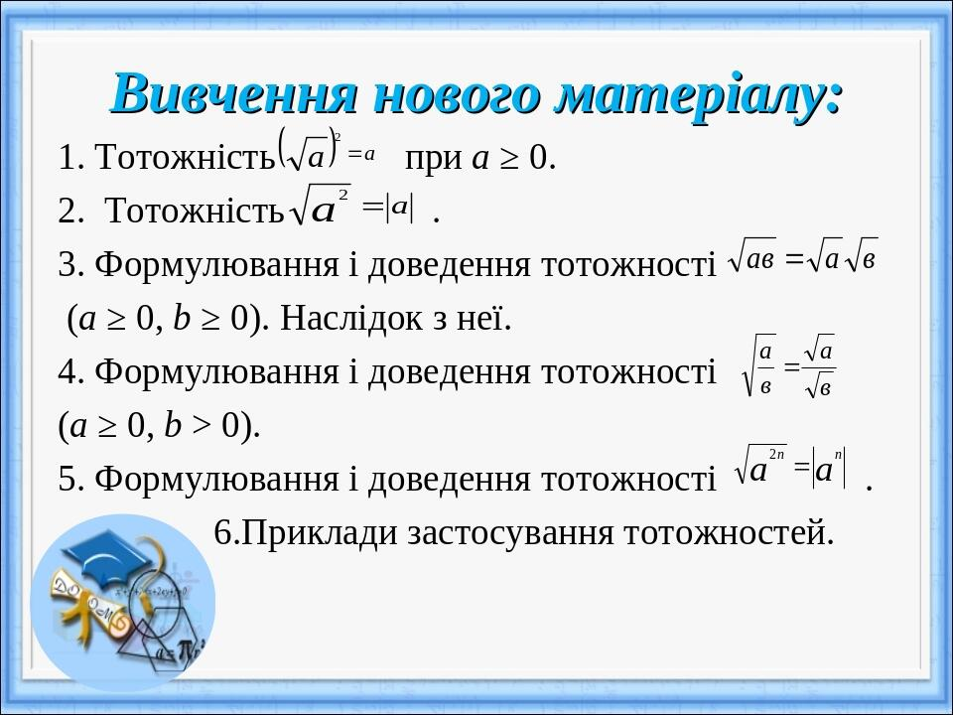

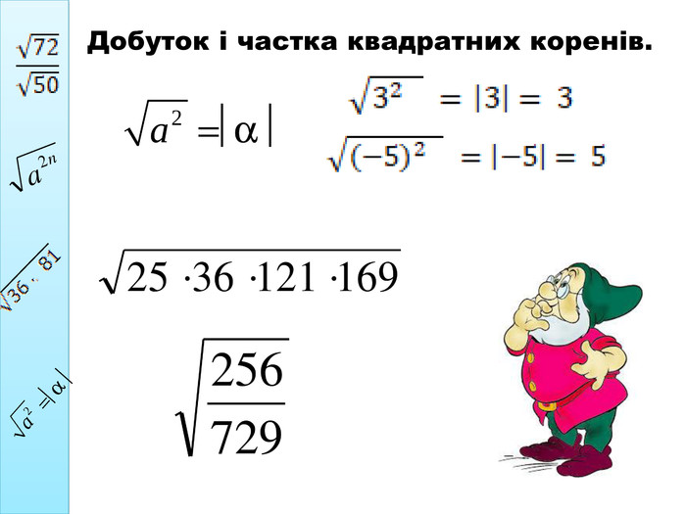

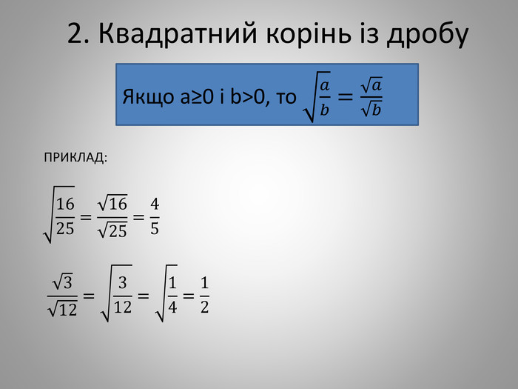

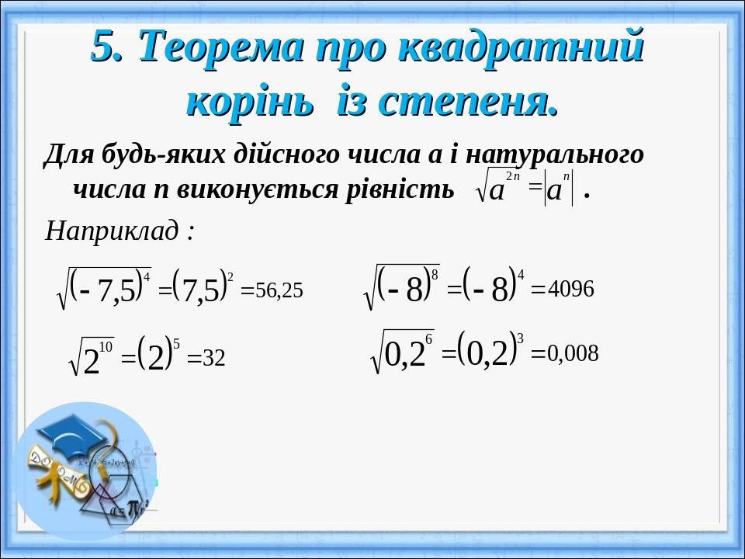

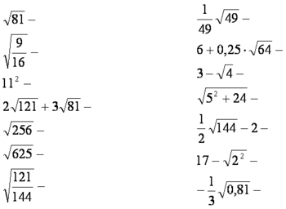

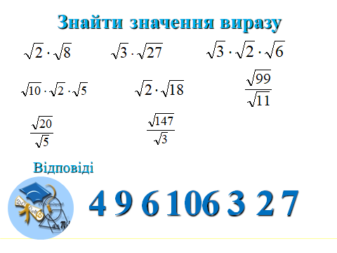

**Робота з підручником**

§ 14 ст. 118-119 (повторити)

§ 17 ст. 137-140 (опрацювати)

**Робота з інтернет ресурсами**

***Конференція Google Met***

[**https://youtu.be/m7loxlMqkqk**](https://youtu.be/m7loxlMqkqk)

**Домашнє завдання**

**Виконати тест за посиланням**

<https://vseosvita.ua/test/start/gmw799>

виконувати 01.02 з 09.00 до 16.00

лише одна спроба з одного пристрою, час на виконання 30 хв. на 6 питань

ТА ВИКОНАТИ ПИСЬМОВО В ЗОШИТІ ТА НАДІСЛАТИ ФОТО НАСТУПНИХ ЗАВДАНЬ

